85/2022 Załącznik nr 3 a
do §5 pkt. 1.2 Regulaminu gospodarowania środkami publicznymi
o wartości szacunkowej do 130 000 zł netto

ISTOTNE WARUNKI ZAMÓWIENIA
Procedura udzielenia zamówienia publicznego poniżej kwoty 130 000 zł netto

- Nazwa i adres ZAMAWIAJĄCEGO
ŚLĄSKIE CENTRUM CHORÓB SERCA W ZABRZU
Dział Zaopatrzenia, Gospodarki Magazynowej i Transportu
ul. M. Curie-Skłodowskiej 9, 41-800 Zabrze
tel. 32/278-43-35
- Nazwa przedmiotu zamówienia
HEMOKONCENTRATORY
WYMAGANIA ZWIĄZANE Z wykonaniem: - zgodnie z załącznikiem nr 1
- Oferta.
  - Ofertę należy złożyć na Formularzu Oferty (załącznik nr 1) w formie pisemnej w terminie do dnia 03/11/2022 r do godz. 9:00 w siedzibie Zamawiającego, tj. w budynku medyczno-administracyjnym „B” Śląskiego Centrum Chorób Serca w Zabrzu, mieszczącego się przy ul. M. Curie-Skłodowskiej 9, w Dziale Zaopatrzenia, Gospodarki Magazynowej i Transportu (pokój nr B3). lub drogą elektroniczną na adres s.jankowska@sccs.pl; e.cybulska@sccs.pl (skany)
Formularz oferty musi być wypełniony, podpisany i opieczętowany (pieczątką firmową i imienną)
przez osobę/y uprawnioną/e do reprezentowania Wykonawcy, bądź podpisany kwalifikowanym
podpisem elektronicznym.
  - Do oferty należy załączyć:
    - aktualny odpis z właściwego rejestru albo aktualnego zaświadczenia o wpisie do ewidencji działalności gospodarczej, jeżeli odrębne przepisy wymagają wpisu do rejestru lub zgłoszenia do ewidencji działalności gospodarczej;
    - Zaakceptowane Istotne Warunki Zamówienia;
    - Na wezwanie Zamawiającego próbki przedmiotu zamówienia
- Podpisane oświadczenie o braku podstaw do wykluczenia zgodnie z art. 7 ustawy z dnia 13 Kwietnia 2022 r o szczególnych rozwiązaniach w zakresie przeciwdziałania wspieraniu agresji na Ukrainę oraz służących ochronie bezpieczeństwa narodowego (dz. u. z 202r poz. 835)
  - Kryterium wyboru oferty: 100% cena/inne …………………..* (niepotrzebne skreślić)
- Tryb postępowania:
1. Zamawiający poinformuje Wykonawcę o przyjęciu lub nieprzyjęciu oferty w terminie do 30 dni od dnia upływu terminu składania ofert – zamieszczając wynik postępowania na stronie internetowej szpitala.
- Zamawiający zastrzega sobie prawo zmiany terminu składania ofert lub zmiany warunków zamówienia.
- Zamawiający zastrzega sobie prawo zakończenia postępowania bez wybrania żadnej ze złożonych ofert.
- W razie nieprzyjęcia oferty Wykonawcy nie przysługują jakiekolwiek roszczenia w stosunku do Zamawiającego.
Zatwierdzam:

……………………………………
(podpis Kierownika Zamawiającego)

łącznik nr 3 b

Pieczęć Wykonawcy
do §5 pkt. 1.2 Regulaminu gospodarowania środkami publicznymi
o wartości szacunkowej do 130 000 zł netto

FORMULARZ OFERTY
Część B (wypełnia Wykonawca)
I. Nazwa i adres WYKONAWCY:
……………………………………………………………………
……………………………………………………………………
……………………………………………………………………
nr telefonu ……………………………………………………….
NIP : ……………………………………………………………..
- Nazwa przedmiotu zamówienia:
HEMOKONCENTRATORY
Oferuję wykonanie przedmiotu zamówienia za kwotę:
PAKIET I
- Wartość netto ……………………………… zł
- Wartość brutto …………………………….. zł
- Podatek VAT …………. %, ……………… zł
- Deklaruję ponadto:
  - Termin płatności: ……..…….(min 60 dni)dni
  - Okres gwarancji: ……………………..(min. 6 m-cy)
  - Termin wykonania zamówienia 12 m cy
- Oświadczam, że:
- akceptujemy projekt umowy*/ istotne postanowienia umowy* (*niepotrzebne skreślić)
- po zapoznaniu się z opisem przedmiotu zamówienia nie wnosimy do niego zastrzeżeń,
- w razie wybrania naszej oferty zobowiązujemy się do realizacji zamówienia na warunkach określonych w Formularzu Oferty, w miejscu i terminie określonym przez Zamawiającego.
- termin związania z ofertą wynosi 30 dni
5. ……………………………………………………………………………………………..
6. …………………………………………………………………………………………….
7. Załącznikami do niniejszego formularza stanowiącymi integralną część oferty są:

Data…………………………….. ………………………………
Podpis i pieczątka Wykonawcy

PAKIET I

DOSTAWA; HEMOKONCENTRATORÓW

Lp | Nazwa przedmiotu zamówienia | Nr kat. | jm | ilosć | cena jedn. netto | Vat | Wartość brutto
1 | Hemokoncentrator dla dorosłych |  | Szt. | 160
2 | Hemokoncentrator dla dzieci |  | Szt. | 90

Wartość netto ………………………………………….
Wartość brutto …………………………………………..

………………………………
podpis osoby upoważnionej

OPIS PRZEDMIOTU ZAMÓWIENIA
Parametr wymagany | Parametr oferowany
Poz.1
Membrana z polisulfonu lub polietersulfonu
Membrana wysokoprzepływowa typu high flux
Hemofiltr nie wymagający płukania wstępnego
Powierzchnia membrany w przedziale 0,65 – 0,75 m²
Wypełnienie kolumny hemofiltra max. 50 ml
Ciśnienie transmembranowe min. 600 mmHg
Wielkość włókien 200/260 µm
Szybkość przesączu powyżej 30 ml/h/mmHg
Na hemofiltrze i drenach oznaczenie kierunku przepływu
Konektor napływowy i odpływowy hemofltra typu Pos lock
Konektory przesączu typu LLM
Zestaw nie wymagający składania po otwarciu – wszystkie linie podłączone do kolumny hemofiltra
Zestaw zgodny z załączonym schematem
Poz. 2
Membrana z polisulfonu lub polietersulfonu
Membrana wysokoprzepływowa typu high flux
Hemofiltr nie wymagający płukania wstępnego
Powierzchnia membrany w przedziale 0,25 – 0,3 m²
Wypełnienie kolumny hemofiltra max. 22 ml
Ciśnienie transmembranowe min. 600 mmHg
Wielkość włókien 200/260 µm
Szybkość przesączu powyżej 13 ml/h/mmHg
Na hemofiltrze oznaczenie kierunku przepływu
Linie drenów napływowego i odpływowego oznaczone innymi kolorami
Konektor napływowy i odpływowy hemofltra typu Pos lock
Konektory przesączu typu LLM
Zestaw nie wymagający składania po otwarciu – wszystkie linie podłączone do kolumny hemofiltra
Zestaw zgodny z załączonym schematem

………………………………
podpis osoby upoważnionej

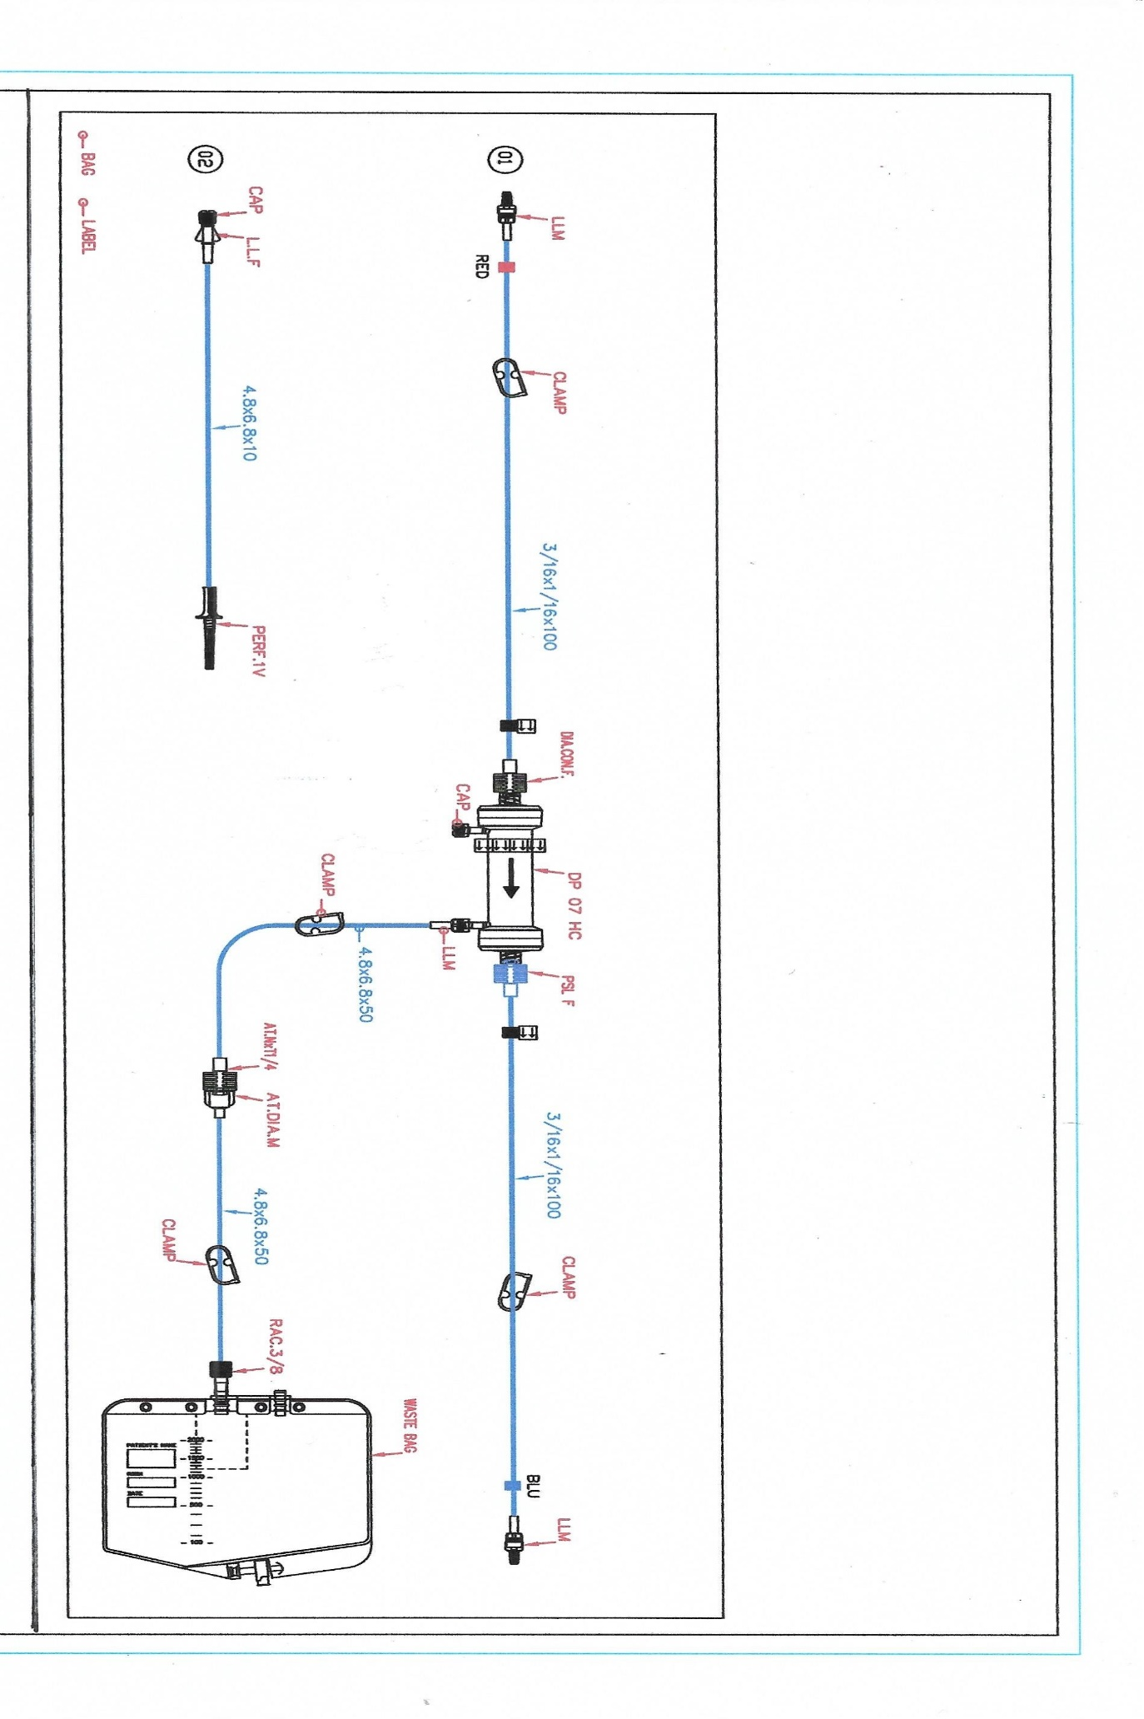
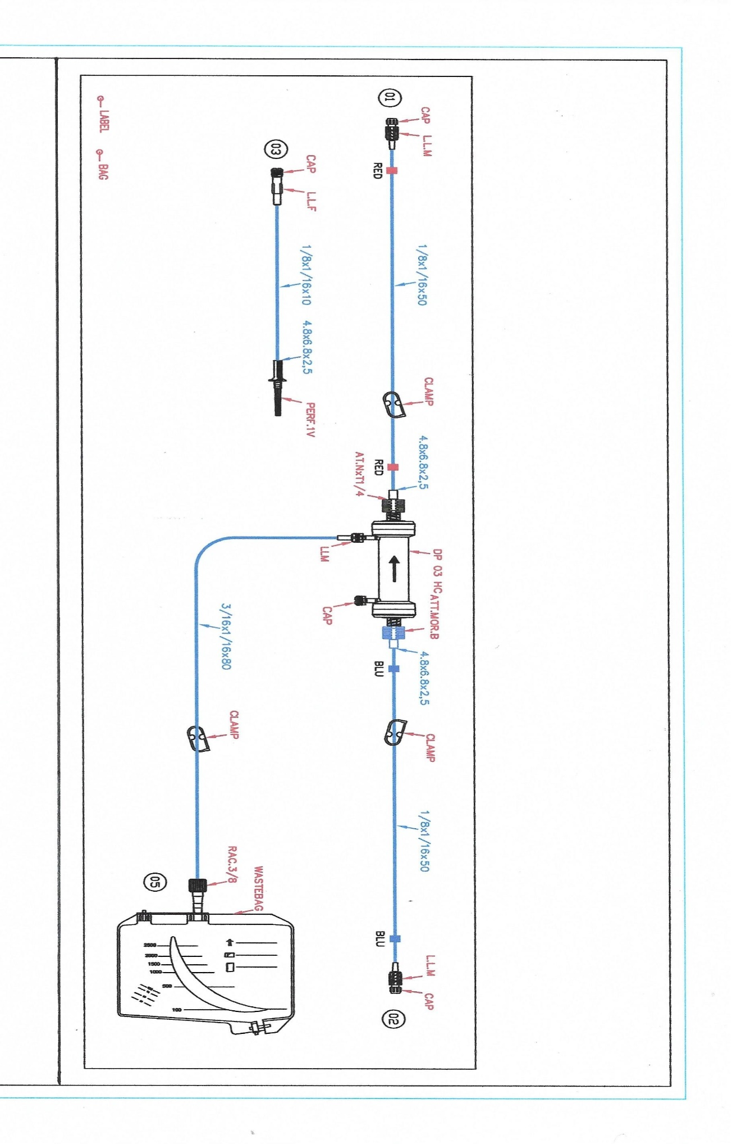
Poz.1
Poz. 2

85/22 ZM

PROJEKT UMOWY NR / /EZ/ZM/2022
Umowa zawarta w dniu ………………….. w Zabrzu na dostawę hemokoncentratorów
ŚLĄSKIE CENTRUM CHORÓB SERCA W ZABRZU
Samodzielny Publiczny Zakład Opieki Zdrowotnej z siedzibą: 41-800 Zabrze, ul. M. C. Skłodowskiej 9, zarejestrowany w Krajowym Rejestrze Sądowym w Sądzie Rejonowym w Gliwicach Wydział X Gospodarczy KRS pod nr 0000048349, NIP 6482302807
zwanym dalej „Zamawiającym”
reprezentowanym przez:
1.Dyrektora ds. Ekonomiczno – Administracyjnych Bożena Duda
a
Zwanym dalej „Wykonawcą” w rezultacie dokonania przez Zamawiającego wyboru oferty - została zawarta umowa o następującej treści:
§ 1
1.Wykonawca zobowiązany jest do dostawy hemokoncentratorów według formularza cenowego załącznik nr 1 do umowy.
2.Okres obowiązywania umowy od Października 2022 r do Października 2023 r. z możliwością jednostronnego zmniejszenia wartości przedmiotu umowy przez Zamawiającego lub przedłużenia czasu trwania umowy, w momencie kiedy nie zostanie wyczerpany przedmiot zamówienia, a pozostałe warunki umowy pozostaną bez zmian.
3.Zamawiający nabywa przedmiot zamówienia od Wykonawcy w asortymencie dopuszczonym do obrotu.
§ 2
1.Dostawa hemokoncentratorów w ilości i asortymencie podanym w załączniku do umowy.
2.Strony ustalają, że miejscem odbioru hemokoncentratorów jest magazyn Zamawiającego.
3.Towar dostarczony będzie w uzgodnionych opakowaniach, które powinny mieć oznaczenia fabryczne tzn. nazwę wyrobu, nazwę i adres producenta, numer katalogowy, numer LOT, datę ważności.
4.Przyjęcie towaru musi być poprzedzone sprawdzeniem ilościowo – asortymentowym towaru, którego dokona Pracownik Magazynu.
5.Dostawa hemokoncentratorów nastąpi własnym transportem na koszt i ryzyko Wykonawcy.
6.Realizacja zamówienia odbywać się będzie na każdorazowe zamówienie ze strony Zamawiającego w terminie 7 dni od momentu wysłania zamówienia emailem.
§ 3
Wartość umowy netto i brutto – zawiera należny podatek VAT wynosi;
Pakiet nr I
Netto ………………… PLN
Brutto ………………… PLN
Słownie; ……………………………………….
Cena przedmiotu umowy obejmuje w szczególności;
- koszty sprzedaży z uwzględnieniem wymaganych podatków, opłat i należności celnych (cło w przypadku sprowadzenia przedmiotu zamówienia z krajów spoza Unii Europejskiej)
- koszty uzyskania wymaganych przepisami powszechnie obowiązujących certyfikatów, zezwoleń, licencji, atestów i innych dokumentów niezbędnych do obrotu przedmiotem umowy.
- faktura musi zawierać następujące elementy; numer serii, data ważności numer katalogowy,
- jeżeli faktura nie będzie zawierała, numerów serii, daty ważności czy też numeru katalogowego zamawiający ma prawo wstrzymać się z zapłatą należności objętej fakturą do czasu dostarczenia prawidłowo wystawionej faktury,
§ 4
1.Zapłata za otrzymane hemokoncentratorów nastąpi na podstawie faktury VAT poleceniem przelewu na konto wykonawcy w ciągu ………. dni min (60 dni) od daty otrzymania faktury.
2.Zamawiający zaleca wysyłanie faktur w formacie PDF w wersji elektronicznej na adres faktury.ez@sccs.pl.
§ 5
Reklamacje jakościowe i ilościowe są wnoszone do Wykonawcy;
- Niezwłocznie po dostawie w przypadku widocznych wad i braków z zaznaczeniem uwag Zamawiającego na liście przewozowym
- Niezwłocznie po dostawie w przypadku wad widocznych po otwarciu opakowania Zamawiający zawiadamia Wykonawcę
§ 6
Wykonawca zapłaci kupującemu karę umowną:
1. za opóźnienie w wykonaniu dostawy 50,00 złoty brutto za każdy dzień opóźnienia w wykonaniu przedmiotu umowy.
2. za odstąpienie przez Zamawiającego od umowy z winy Wykonawcy 10 % wartości umowy brutto.
3. Zamawiający zastrzega sobie prawo dochodzenia odszkodowania przewyższającego wysokość kary umownej.
4. Do końca obowiązywania umowy Zamawiający zastrzega sobie prawo odstąpienia od umowy w części lub w całości w przypadku nienależytego wykonania umowy.
5. Łączna wysokość kar umownych nie może przekroczyć 20 % wartości umowy brutto.

§ 7
- Zmiany bądź uzupełnienia niniejszej umowy mogą wystąpić jedynie w formie pisemnej.
- W przypadku gdy z przyczyn niezawinionych przez Dostawcę nie jest możliwe dostarczenie produktu stanowiącego przedmiot umowy (wg nazwy handlowej) Dostawca jest zobowiązany poinformować Zamawiającego o tym fakcie i wyjaśnić w/w niemożliwość. Zamawiający ma prawo oceny wyjaśnienia dostawcy i stosownie do tej oceny może zażądać bądź dostarczenia przedmiotu umowy bądź dostarczenia towaru posiadającego takie same jak przedmiot umowy lub lepsze parametry techniczne.
§ 8
W przypadku braku dostawy przedmiotu umowy w wymaganym umową czasie Zamawiający ma prawo zakupu przedmiotu umowy lub towaru równoważnego od pomiotu trzeciego w niezbędnym dla siebie zakresie ilościowym, a Dostawca pokrywa różnicę w cenie zakupu jeżeli będzie ona wyższa niż określona w niniejszej umowie.
§ 9
W sprawach nieuregulowanych w niniejszej umowie stosuje się przepisy Kodeksu cywilnego.
§ 10
Wszelkie sprawy sporne wynikające z realizacji niniejszej umowy rozstrzygane będą w Sądzie Powszechnym właściwym dla siedziby Zamawiającego.
§ 11
Zamawiający zabrania bez jego pisemnej zgody na przekazanie komukolwiek swoich zobowiązań płatniczych w stosunku do Wykonawcy dotyczy należności głównych jak i odsetek.
§ 12
W związku z przepisem art. 4 c ustawy z dnia 8 marca 2013r. o przeciwdziałaniu nadmiernym opóźnieniom w transakcjach handlowych Zamawiający/Zleceniodawca oświadcza, że posiada status dużego przedsiębiorcy.
§ 13
Umowę sporządzono w 2 jednobrzmiących egzemplarzach po 1 dla każdej ze stron.

WYKONAWCA ZAMAWIAJĄCY

SPRAWA NR 85/EZ/22

OŚWIADCZENIE O BRAKU PODSTAW DO WYKLUCZENIA ZGODNIE Z ART. 7 USTAWY Z DNIA 13 KWIETNIA 2022 R. O SZCZEGÓLNYCH ROZWIĄZANIACH W ZAKRESIE PRZECIWDZIAŁANIA WSPIERANIU AGRESJI NA UKRAINĘ ORAZ SŁUŻĄCYCH OCHRONIE BEZPIECZEŃSTWA NARODOWEGO (DZ. U. Z 202r poz. 835)

Jako Wykonawca: …………………………………………… (należy podać nazwę wykonawcy) ubiegający się o ww. zamówienie publiczne oświadczam, że nie podlegam wykluczeniu z postępowania na podstawie art. 7 ust. 1 ustawy z dnia 13 kwietnia 2022 r. o szczególnych rozwiązaniach w zakresie przeciwdziałania wspieraniu agresji na Ukrainę oraz służących ochronie bezpieczeństwa narodowego (tj. Dz. U. z dnia 15 kwietnia 2022 r. poz. 835)

…………………………………………….
Podpis Wykonawcy

